2015年度
沧州医学高等专科学校
毕业生就业质量年度报告

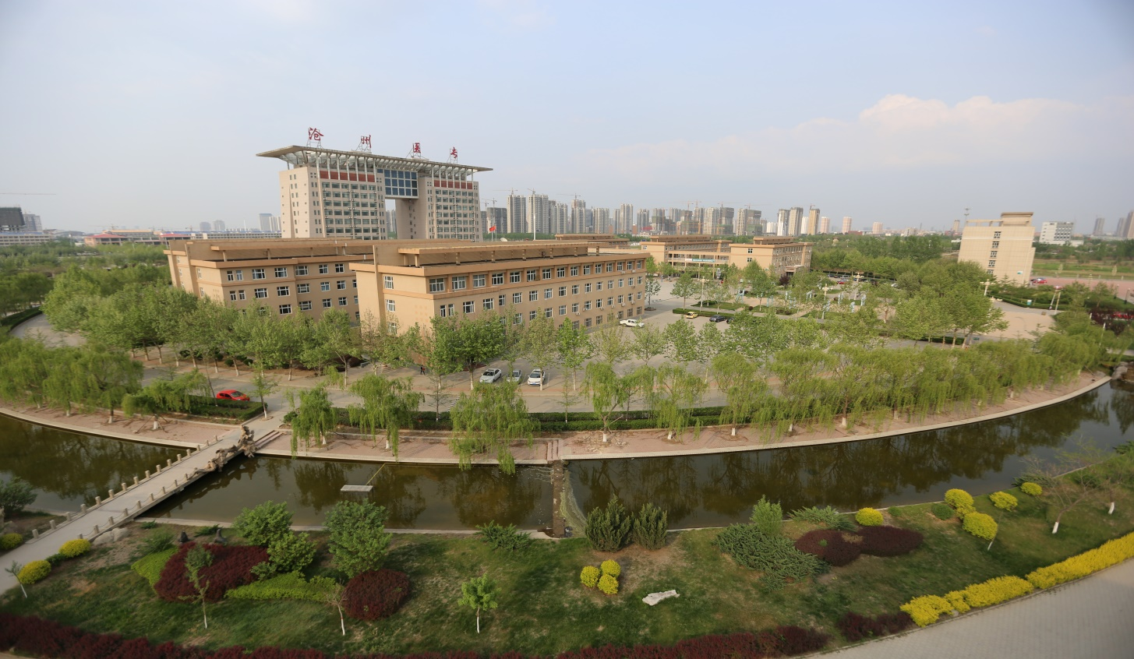
目 录
第一部分 就业基本情况 1
一 毕业生规模 1
二 毕业生毕业去向 4
三 毕业生就业流向 8
第二部分 就业主要特点 13
一 促进毕业生就业创业举措 13
二 就业指导服务情况 15
第三部分 就业相关分析 18
一 月收入分析 18
二 专业相关度分析 21
三 毕业生工作所在地分析 23
四 毕业生享受社会保障分析 23
五 离职分析 24
六 毕业生就业现状满意度 27
七 用人单位对毕业生的评价 30
第四部分 发展趋势分析 34
一 毕业生就业率变化趋势 34
二 毕业生月收入变化趋势 36
三 毕业生工作与专业相关度变化趋势 39
四 毕业生就业现状满意度变化趋势 42
五 用人单位需求预测 45
第五部分 就业对教育教学的反馈 51
一 毕业生对学校教育教学工作的满意度与反馈 51
二 用人单位对毕业生素养、能力、知识培养反馈 54
三 未就业毕业生对教育教学及就业工作反馈 57

图表目录
第一部分 就业基本情况 1
图1-1 本校2015届毕业生性别分布 1
表1-1 本校2015届各专业毕业生人数 1
图1-2 本校2015届毕业生省内生源分布 2
图1-3 本校2015届毕业生省外生源分布 3
图1-4 本校2015届毕业三个月后的就业率 4
图1-5 本校2015届毕业三个月后的去向分布 5
表1-2 本校2015届各专业毕业三个月后的去向分布 5
图1-6 本校2015届毕业生整体就业类型分布 6
图1-7 本校2015届各专业毕业三个月后的就业率 7
图1-8 本校2015届毕业生就业地区分布 8
表1-4 本校2015届各专业就业地域流向 8
图1-9 本校2015届毕业生在沧州就业比例较高的前3位专业 9
图1-10 本校2015届毕业生在石家庄就业比例较高的前2位专业 9
表1-5 本校2015届毕业生就业量最大的前6位行业及月收入 10
图1-11 本校2014届、2015届毕业生的用人单位类型分布 11
图1-12 本校2015届毕业生在不同类型用人单位就业的转正月收入 11
图1-13 本校2014届、2015届毕业生的用人单位规模分布 12
第二部分 就业主要特点 13
图2-1 本校2014届、2015届毕业生接受母校提供求职服务的人数%（多选） 15
图2-2 本校2014届、2015届毕业生接受母校提供求职服务并认为其有效的人数% 15
表2-1 本校2015届各院系毕业生接受母校提供求职服务的人数%（多选） 16
表2-2 本校2015届各院系毕业生接受母校提供求职服务并认为其有效的人数% 16
图2-3 用人单位对本校就业工作评价情况 17
第三部分 就业相关分析 18
图3-1 本校2015届毕业三个月后的月收入 18
图3-2 本校2015届毕业生月收入区间分布 19
图3-3 本校2015届各院系毕业三个月后的月收入 19
图3-4 本校2015届各专业毕业三个月后的月收入 20
图3-5 本校2015届毕业生工作与专业相关的人数% 21
图3-6 本校2015届各院系毕业生工作与专业相关的人数% 21
图3-7 本校2015届各专业毕业生工作与专业相关的人数% 22
表3-1 本校2015届毕业生就业量最大的前6个城市及月收入 23
图3-8 本校2015届毕业生所在单位为其办理社会保险的人数% 23
图3-9 本校2015届毕业生毕业后的离职人数% 24
图3-10 本校2015届毕业生离职类型的分布 24
图3-11 本校2015届毕业生主动离职的原因（多选） 25
图3-12 本校2015届各院系毕业后离职的人数% 25
图3-13 本校2015届各专业毕业后离职的人数% 26
图3-14 本校2015届毕业生的就业现状满意度 27
图3-15 本校2015届各专业毕业生的就业现状满意度 28
图3-16 本校2015届毕业生认为目前的工作与职业期待不吻合的原因 29
图3-17 用人单位对本校应届毕业生满意的人数% 30
图3-18 主要行业类别用人单位对本校应届毕业生满意的人数% 30
图3-19 主要单位性质类别用人单位对本校应届毕业生满意的人数% 31
图3-20 用人单位对本校应届毕业生的个人能力的表现评价 32
图3-21 用人单位对本校应届毕业生的专业知识与专业技能表现评价 33
第四部分 发展趋势分析 34
图4-1 本校2014届、2015届毕业三个月后就业率的变化趋势 34
图4-2 本校2014届、2015届各专业毕业三个月后就业率的变化趋势 35
图4-3 本校2014届、2015届毕业三个月后的月收入的变化趋势 36
图4-4 本校2014届、2015届各院系毕业三个月后的月收入变化趋势 37
图4-5 本校2014届、2015届各专业毕业三个月后月收入的变化趋势 38
图4-6 本校2014届、2015届专业相关度的变化趋势 39
图4-7 本校2014届、2015届各院系专业相关度的变化趋势 40
图4-8 本校2014届、2015届各专业专业相关度的变化趋势 41
图4-9 本校2014届、2015届就业现状满意度的变化趋势 42
图4-10 本校2014届、2015届各院系就业现状满意度的变化趋势 43
图4-11 本校2014届、2015届各专业就业现状满意度的变化趋势 44
图4-12 招聘毕业生的月起薪分布 45
图4-13 招聘毕业生试用期后的月起薪分布 45
图4-14 用人单位招聘高校毕业生的主要渠道 46
图4-15 用人单位招聘时注重的毕业生品质 47
图4-16 用人单位招聘时注重的毕业生能力 48
图4-17 用人单位招聘时注重的专业知识与专业技能 49
图4-18 用人单位在未来三年所需人才学历层次 50
图4-19 用人单位在未来三年所需专业类别 50
第五部分 就业对教育教学的反馈 51
图5-1 本校2014届、2015届毕业生对母校教学满意的人数% 51
图5-2 本校2015届毕业生接受母校提供各类创新创业教育课程
并认为其有效的人数%（多选） 52
图5-3 本校2015届毕业生认为母校的创新创业教育需要改进的地方（多选） 52
图5-4 用人单位对毕业生个人能力的评价 54
图5-5 用人单位对毕业生专业知识与技能的评价 55
图5-6 用人单位认为本校人才培养需要改进的地方 56
图5-7 本校2015届毕业三个月时失业人群构成 ………………………………………………57

就业基本情况

毕业生规模
        - 毕业生性别分布
本校共有2015届毕业生3219人。其中，男生682人，占毕业生总数的21.2%；女生2537人，占78.8%。
图1-1 本校2015届毕业生性别分布
数据来源：全国高校毕业生就业管理与监测系统。

        - 毕业生专业大类分布
本校2015届毕业生均为医药卫生大类专业。
        - 毕业生专业分布
表1-1 本校2015届各专业毕业生人数
专业名称 | 毕业生总数（人）
护理 | 1595
临床医学 | 617
口腔医学 | 390
药学 | 119
医学检验技术 | 74
医学影像技术 | 74
助产 | 72
针灸推拿 | 48
眼视光技术 | 41
医学营养 | 25
康复治疗技术 | 17
护理（3+2） | 81
医学检验技术（3+2） | 24
护理（5年制） | 42
数据来源：全国高校毕业生就业管理与监测系统。

        - 毕业生省内生源分布
本校2015届省内生源毕业生共有3020人，占毕业生总数的93.8%。其中，沧州生源毕业生837人，人数最多，占毕业生总数的26.0%；其次分别是保定生源毕业生376人，石家庄生源毕业生316人，邯郸生源毕业生313人。
图1-2 本校2015届毕业生省内生源分布
数据来源：全国高校毕业生就业管理与监测系统。

        - 毕业生省外生源分布
本校2015届省外生源毕业生199人，占毕业生总数的6.2%。其中，山西省、吉林省、黑龙江省生源人数分列前三位。
图1-3 本校2015届毕业生省外生源分布
数据来源：全国高校毕业生就业管理与监测系统。

毕业生毕业去向
- 总体就业率
毕业三个月后：即毕业三个月以后。麦可思、学校在此时展开调查，收集数据。
就业率：指就业人数（包括就业+升学+应征入伍等）占总毕业生数比例。

本校2015届毕业三个月后的就业率为94.3%。
图1-4 本校2015届毕业三个月后的就业率
数据来源：全国高校毕业生就业管理与监测系统。

- 毕业生毕业去向分布
本校2015届毕业生毕业三个月后 “灵活就业”的比例是75.2%；“协议就业”的比例为14.9%；“升学”的比例为4.0%；应征入伍2人；“无工作，继续寻找工作”的比例为5.7%。
图1-5 本校2015届毕业三个月后的去向分布
数据来源：全国高校毕业生就业管理与监测系统。

- 各专业毕业生毕业去向分布
本校2015届毕业三个月后“合同、灵活就业”比例较高的专业是眼视光技术（100.0%）、康复治疗技术（100.0%），“升学”比例较高的专业是助产（16.7%）。
表1-2 本校2015届各专业毕业三个月后的去向分布
单位：%
系别 | 专业 | 合同、灵活就业比例 | 升学比例 | 应征入伍比例 | 待就业比例 | 就业率
护理系 | 护理 | 92.6 | 3.7 | 0.0 | 3.6 | 96.4
护理系 | 助产 | 83.3 | 16.7 | 0.0 | 0.0 | 100.0
医学系 | 临床医学 | 84.7 | 4.9 | 0.2 | 10.3 | 89.7
健康服务系 | 医学营养 | 72.0 | 8.0 | 0.0 | 20.0 | 80.0
医学系 | 针灸推拿 | 79.2 | 6.3 | 0.0 | 14.6 | 85.4
健康服务系 | 康复治疗技术 | 100.0 | 0.0 | 0.0 | 0.0 | 100.0
口腔系 | 口腔医学 | 93.8 | 2.3 | 0.3 | 3.6 | 96.4
药学系 | 药学 | 95.0 | 5.0 | 0.0 | 0.0 | 100.0
医学技术系 | 眼视光技术 | 100.0 | 0.0 | 0.0 | 0.0 | 100.0
医学技术系 | 医学检验技术 | 95.9 | 2.7 | 0.0 | 1.4 | 98.6
医学技术系 | 医学影像技术 | 97.3 | 2.7 | 0.0 | 0.0 | 100.0

注1：分校的个别专业由于样本较少而没有包括在内。
数据来源：全国高校毕业生就业管理与监测系统。
- 毕业生整体就业类型分布
本校2015届毕业生灵活就业占75.2%，正式（协议）就业人数占14.9%，升学占4.0%，待就业占5.7%。
图1-6 本校2015届毕业生整体就业类型分布
数据来源：全国高校毕业生就业管理与监测系统。
- 各专业毕业生就业率
本校2015届毕业三个月后就业率为100%的专业有药学、眼视光技术、医学影像技术、助产、康复治疗技术，就业率较低的专业是医学营养（80%）。
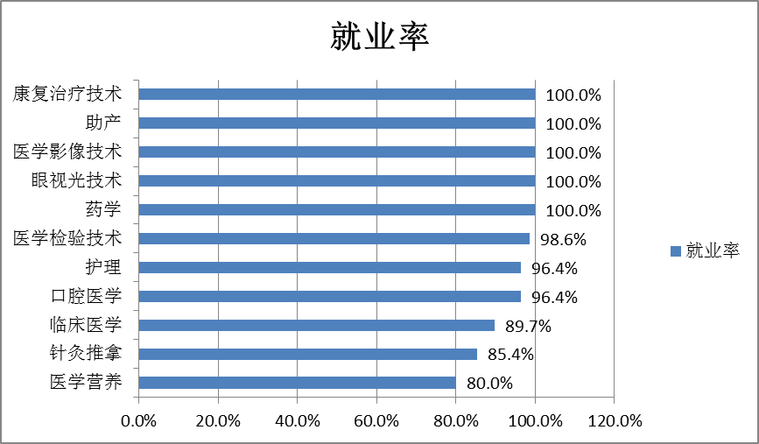
图1-7 本校2015届各专业毕业三个月后的就业率
注：个别专业由于样本较少而没有包括在内。
数据来源：全国高校毕业生就业管理与监测系统。

毕业生就业流向
- 毕业生就业地域流向总体分布
本校2015届就业的毕业生中，有64.0%的人在河北省就业，有28.1%的人在北京就业。
图1-8 本校2015届毕业生就业地区分布
数据来源：麦可思-沧州医学高等专科学校2015届毕业生社会需求与培养质量跟踪评价。
- 毕业生省外就业地域流向分布
本校2015届在省外就业的毕业生中，就业量较大的地区为北京，占总体就业毕业生的比例为28.1%。
- 毕业生分专业就业地域流向
表1-4 本校2015届各专业就业地域流向
专业名称 | 就业量最大的省份 | 就业量第二大的省份
护理（护理系） | 河北 | 北京
口腔医学 | 河北 | 北京
临床医学（医学系） | 河北 | 北京
眼视光技术 | 河北 | 北京
药学 | 河北 | 北京
医学检验技术（医学技术系） | 河北 | 北京
医学营养 | 河北 | 天津
医学影像技术 | 河北 | 北京
针灸推拿 | 河北 | 北京
助产 | 河北 | 北京
注：个别专业因样本不足没有包括在内。
数据来源：麦可思-沧州医学高等专科学校2015届毕业生社会需求与培养质量跟踪评价。

- 毕业生省内各地市就业专业集中情况
本校2015届毕业生在沧州就业比例较高的专业为护理（护理系）（27%）、药学（22%）、临床医学（医学系）（11%）；毕业生在石家庄就业比例较高的专业为护理（护理系）、临床医学（医学系）（均为12%）。
图1-9 本校2015届毕业生在沧州就业比例较高的前3位专业
数据来源：麦可思-沧州医学高等专科学校2015届毕业生社会需求与培养质量跟踪评价。
图1-10 本校2015届毕业生在石家庄就业比例较高的前2位专业
数据来源：麦可思-沧州医学高等专科学校2015届毕业生社会需求与培养质量跟踪评价。
- 毕业生就业行业分布
本校2015届毕业生就业的主要行业如下表所示。毕业生就业量最大的行业为全科住院医院（包括门诊）（38.9%），毕业生转正月收入为2151元。
表1-5 本校2015届毕业生就业量最大的前6位行业及月收入
行业名称 | 占本校就业毕业生的  人数百分比  （%） | 本校就业于该行业的  毕业生转正月收入  （元）
全科住院医院（包括门诊） | 38.9 | 2151
专科住院医院（包括门诊） | 13.2 | 2322
公共卫生服务机构（含疾控中心等） | 6.5 | 1847
门诊治疗中心（无住院治疗病床） | 5.0 | 1947
护理中心 | 4.4 | 2024
其他医疗健康服务业 | 4.3 | 3000
数据来源：麦可思-沧州医学高等专科学校2015届毕业生社会需求与培养质量跟踪评价。
- 毕业生就业单位性质情况
本校2015届毕业生主要就业的用人单位类型是民营企业/个体（50%）、国有单位（41%）。就业于国有单位的比例为41%，比本校2014届（31%）高10个百分点。另外，各类用人单位毕业生的转正月收入相差不大。
图1-11 本校2014届、2015届毕业生的用人单位类型分布
数据来源：麦可思-沧州医学高等专科学校2014届、2015届毕业生社会需求与培养质量跟踪评价。
图1-12 本校2015届毕业生在不同类型用人单位就业的转正月收入
注：“中外合资/外资/独资”、“非政府或非营利组织(NGO等)”用人单位因回答该问题的样本较少而没有包括在内。
数据来源：麦可思-沧州医学高等专科学校2015届毕业生社会需求与培养质量跟踪评价。
本校2015届毕业生主要就业于300人以上规模的大中型用人单位（56%），比本校2014届（49%）高7个百分点。
图1-13 本校2014届、2015届毕业生的用人单位规模分布
数据来源：麦可思-沧州医学高等专科学校2014届、2015届毕业生社会需求与培养质量跟踪评价。

就业主要特点

促进毕业生就业创业举措
我校牢固确立服务地方经济社会发展的办学定位、技术技能型人才的培养目标定位、面向基层和行业的服务面向定位。明确提出“以专业结构调整适应社会需求，提升就业规模；以培养模式改革适应岗位需求，提高就业质量”的就业工作思路。坚持依托行业办学，服务行业发展，适应行业需求，深化人才培养模式改革，推进招生、培养、就业联动，着力培养高素质技术技能人才。通过提高人才培养质量促进就业质量，全面提升了毕业生就业核心竞争力，2015年我校共有毕业生3219人，年底就业率为94.3%。我们的主要经验和特色是：
- 紧紧依托行业企业，助推校企共建专业
学校积极推动专业对接行业，校企共建专业，按“学校+行业+医院（药企）”的模式，组建了校企合作工作领导小组、校企合作办公室、各专业建设指导委员会等，搭建了校企合作平台，广泛吸收行业专家，共同参与人才培养工作。行业专家根据对本行业人力资源状况的了解和预测，对毕业生的满意度等，为学校专业建设提供咨询、指导与服务。学校通过组织召开专业建设指导委员会、专业建设研讨会和临床教学工作会议，深入了解医院、药企人才需求的类别、结构、层次和规格，明确专业建设的方向和重点。行业专家深度参与学校专业人才培养方案的制修订，共同对课程体系进行改革，实现了课程标准与行业标准有效对接，理论知识和实践能力融为一体，提高了学生职业能力。
- 围绕技能人才培养，改革人才培养模式
学校坚持以专业为平台、校企合作为基础、职业需求为导向、实践能力培养为重点、工学结合为抓手，努力创建各具鲜明特色的人才培养模式。坚持院校互动，校企融合，吸纳行业企业专家，参加制定专业教学标准和课程标准，将学校专业方向与职业资格证书挂钩。不断深化“课岗证融通，实境化训练”、“双导师、校院交融、能力递进、2+1”、“工学结合、学岗直通、订单培养”等多种形式的人才培养模式改革，实现医师与教师融合、学生与员工融合、实习与就业融合、校园文化与职业文化融合。本着“订单培养强质量，协同育人促就业”的原则，大力实施以“订单培养”或以开办“冠名班”等人才共育培养模式，与省内外10多家医院、企业共建订单班，有效提升了人才培养质量。
- 建设校企合作平台，不断强化实践教学
学校努力建设具有真实职业氛围的实训基地，凸显实境教学的特色。校外建有直属非直属附属医院8所、教学医院21所、实习基地99个，满足了学生实训实习需要。与此同时，积极与行业合作开发制订实习标准、实训教材、实训指导手册、技能试题库和实训考核标准。按照真实工作流程，开展学做一体的课内实践、基于真实任务的专项实训、双证融通的综合实训的“三级实训”和岗位见习、临床实习、顶岗实习的“三段实习”。通过校院共建，实现“校内基地生产化，校外基地教学化”。以校内实训基地为依托，建立“校中院”；以合作医院为依托，建立“院中校”。将部分课程安排在医院，由校院双方组织教学和实践、实训课开出率达到100%。
- 创新就业工作模式，推动以实习带就业
学校建立了“以实习带就业”的就业模式，通过“引进来”、“走出去”和“练内功”三步走卓有成效的开辟就业市场，建立了一大批联系密切、稳定的实习就业基地。目前，在北京、天津、广州、上海等地的60多家实习带就业医院，共接收实习生5000余人，毕业生在实习过程中表现优异，可提前被医院留用。近些年，解放军总医院、北京军区总医院、天津第一中心医院、广州军区总医院等部队和地方医院，招聘、留用我校实习生率达到90%以上。2015年，举办校内“实习带就业”双选会20余场，实习带就业单位选拔毕业实习生1000余人，因我校学生专业技能、职业综合素养得到认可，初次留用率均达到70%以上，有的甚至达到100%留用，以实习带就业为毕业生提供了广阔的就业平台。

就业指导服务情况
- 毕业生对学校职业指导与就业服务工作的评价
本校2015届毕业生接受“大学组织的招聘会”求职服务的比例（41%）最高，其有效性为81%；接受“直接介绍工作”求职服务的比例为7%，其有效性（94%）最高。另外，表示“没有接受任何求职辅导服务”的毕业生比例由本校2014届的12%下降至8%。
图2-1 本校2014届、2015届毕业生接受母校提供求职服务的人数%（多选）
数据来源：麦可思-沧州医学高等专科学校2015届毕业生社会需求与培养质量跟踪评价。
图2-2 本校2014届、2015届毕业生接受母校提供求职服务并认为其有效的人数%
数据来源：麦可思-沧州医学高等专科学校2015届毕业生社会需求与培养质量跟踪评价。
- 毕业生对院系职业指导与就业服务工作的评价
本校2015届毕业生“没有接受任何求职辅导服务”比例较低的院系为药学系（5%），“没有接受任何求职辅导服务”比例较高的院系为医学系（9%）。我校面对全体大一、大二学生开展了《医学生职业发展与就业指导》（必修课），可能在课程的讲授中部分学生认为有效性达不到要求，我们将继续加强课程的改革，提高师资水平，加强一对一服务，尽量满足不同学生的需要。
表2-1 本校2015届各院系毕业生接受母校提供求职服务的人数%（多选）
单位：%
院系名称 | 大学  组织的  招聘会 | 职业  发展  规划 | 辅导  简历  写作 | 辅导  面试  技巧 | 辅导  求职  策略 | 发布招聘  需求与  薪资信息 | 直接  介绍  工作 | 没有接受  任何求职  辅导服务
医学系 | 52 | 16 | 27 | 12 | 14 | 18 | 5 | 9
药学系 | 48 | 28 | 30 | 27 | 12 | 12 | 10 | 5
口腔系 | 45 | 24 | 28 | 15 | 22 | 10 | 4 | 9
医学技术系 | 44 | 18 | 27 | 25 | 24 | 13 | 14 | 7
护理系 | 38 | 40 | 30 | 29 | 25 | 18 | 7 | 8
注：个别院系由于样本较少而没有包括在内。
数据来源：麦可思-沧州医学高等专科学校2015届毕业生社会需求与培养质量跟踪评价。

表2-2 本校2015届各院系毕业生接受母校提供求职服务并认为其有效的人数%
单位：%
院系名称 | 大学组织  的招聘会 | 职业发展  规划 | 辅导简历  写作 | 辅导面试  技巧 | 辅导求职  策略 | 发布招聘  需求与  薪资信息 | 直接介绍  工作
药学系 | 93 | 89 | 93 | 94 | — | — | —
护理系 | 85 | 84 | 92 | 92 | 88 | 91 | 93
医学技术系 | 81 | 95 | 94 | — | 100 | — | —
口腔系 | 79 | 74 | — | 88 | 67 | — | —
医学系 | 70 | 74 | 91 | 93 | 85 | 82 | —
注1：“—”表示对应指标样本较少未展示。
注2：个别院系由于样本较少而没有包括在内。
数据来源：麦可思-沧州医学高等专科学校2015届毕业生社会需求与培养质量跟踪评价。
- 用人单位对学校就业工作评价
用人单位对学校就业工作的满意度都在90%以上，评价较高。五项就业工作的得分从高到低依次是：对毕业生的鉴定、推荐，招聘信息发布，对毕业生的职业教育和就业指导，就业手续的办理，校园招聘活动组织情况。
图2-3 用人单位对本校就业工作评价情况
数据来源：沧州医学高等专科学校2015年用人单位调查报告。

就业相关分析

月收入分析
- 毕业生毕业三个月后的月收入
本校2015届毕业生毕业三个月后的月收入为2285元。
图3-1 本校2015届毕业三个月后的月收入
数据来源：麦可思-沧州医学高等专科学校2015届毕业生社会需求与培养质量跟踪评价。

- 月收入区间分布
本校2015届毕业生中，有27.3%的人三个月后月收入集中在1501-2000元区间段，有18.1%的人三个月后月收入集中在1001-1500元区间段。
图3-2 本校2015届毕业生月收入区间分布
注：图中数据均保留一位小数，由于四舍五入，相加可能不等于100%。
数据来源：麦可思-沧州医学高等专科学校2015届毕业生社会需求与培养质量跟踪评价。
- 各院系毕业三个月后月收入
本校2015届毕业生毕业三个月后的月收入最高的院系是医学技术系（3063元），月收入最低的院系是护理系（2174元）。
图3-3 本校2015届各院系毕业三个月后的月收入
注：个别院系由于样本较少而没有包括在内。
数据来源：麦可思-沧州医学高等专科学校2015届毕业生社会需求与培养质量跟踪评价。
- 各专业毕业三个月后月收入
本校2015届毕业生毕业三个月后的月收入较高的专业是眼视光技术（3548元）、医学检验技术（医学技术系）（3237元），月收入较低的专业是助产（1839元）。
图3-4 本校2015届各专业毕业三个月后的月收入
注：个别专业由于样本较少而没有包括在内。
数据来源：麦可思-沧州医学高等专科学校2015届毕业生社会需求与培养质量跟踪评价。

专业相关度分析
- 毕业生工作与专业相关度
本校2015届毕业生的工作与专业相关度为91%。
图3-5 本校2015届毕业生工作与专业相关的人数%
数据来源：麦可思-沧州医学高等专科学校2015届毕业生社会需求与培养质量跟踪评价。
- 各院系毕业生工作与专业相关度
本校2015届工作与专业相关度最高的院系是医学技术系（93%），工作与专业相关度最低的院系是医学系（86%）。
图3-6 本校2015届各院系毕业生工作与专业相关的人数%
注：个别院系由于样本较少而没有包括在内。
数据来源：麦可思-沧州医学高等专科学校2015届毕业生社会需求与培养质量跟踪评价。
- 各专业毕业生工作与专业相关度
本校2015届工作与专业相关度较高的专业是医学检验技术（医学技术系）（97%）、医学影像技术（95%），工作与专业相关度较低的专业是眼视光技术（85%）。
图3-7 本校2015届各专业毕业生工作与专业相关的人数%
注：个别专业由于样本较少而没有包括在内。
数据来源：麦可思-沧州医学高等专科学校2015届毕业生社会需求与培养质量跟踪评价。

毕业生工作所在地分析
- 毕业生工作所在地分布
本校2015届毕业生就业量较大的城市为北京（28.1%）、沧州（21.1%）、石家庄（10.9%），毕业生毕业三个月后月收入分别为3290元、1699元、1956元。
表3-1 本校2015届毕业生就业量最大的前6个城市及月收入
就业城市 | 占本校就业毕业生的  人数百分比  （%） | 在该城市就业的  本校毕业生转正月收入  （元）
北京 | 28.1 | 3290
沧州 | 21.1 | 1699
石家庄 | 10.9 | 1956
保定 | 7.8 | 1888
邯郸 | 4.2 | 1598
唐山 | 3.9 | 1964
数据来源：麦可思-沧州医学高等专科学校2015届毕业生社会需求与培养质量跟踪评价。

毕业生享受社会保障分析
本校2015届有95.6%的毕业生所在单位为其办理了养老、医疗、失业等社会保险或住房公积金，4.4%的用人单位未为毕业生办理保险。
图3-8 本校2015届毕业生所在单位为其办理社会保险的人数%

离职分析
- 毕业后离职率
本校2015届毕业后的离职率为19%。
图3-9 本校2015届毕业生毕业后的离职人数%
数据来源：麦可思-沧州医学高等专科学校2015届毕业生社会需求与培养质量跟踪评价。
- 毕业后离职方式分布
本校2015届毕业生毕业后发生过离职的毕业生中，有97%有过主动离职。
图3-10 本校2015届毕业生离职类型的分布
数据来源：麦可思-沧州医学高等专科学校2015届毕业生社会需求与培养质量跟踪评价。
- 毕业后主动离职的原因
本校2015届主动离职的最主要原因是“薪资福利偏低”（46%），其次是“个人发展空间不够”（37%）。
图3-11 本校2015届毕业生主动离职的原因（多选）
数据来源：麦可思-沧州医学高等专科学校2015届毕业生社会需求与培养质量跟踪评价。
- 各院系毕业生离职率
本校2015届毕业生毕业后离职率最低的院系是护理系（15%），离职率最高的院系是口腔系（33%）。
图3-12 本校2015届各院系毕业后离职的人数%
注：个别院系由于样本较少而没有包括在内。
数据来源：麦可思-沧州医学高等专科学校2015届毕业生社会需求与培养质量跟踪评价。
- 各专业毕业生离职率
本校2015届毕业半年内离职率较低的专业是医学影像技术（10%），离职率较高的专业是医学营养（47%）。
图3-13 本校2015届各专业毕业后离职的人数%
注：个别专业由于样本较少而没有包括在内。
数据来源：麦可思-沧州医学高等专科学校2015届毕业生社会需求与培养质量跟踪评价。

毕业生就业现状满意度
- 毕业生就业现状满意度
本校2015届毕业生的就业现状满意度为77%。
图3-14 本校2015届毕业生的就业现状满意度
数据来源：麦可思-沧州医学高等专科学校2015届毕业生社会需求与培养质量跟踪评价。
- 各专业毕业生就业现状满意度
本校2015届毕业生就业现状满意度较高的专业是护理（护理系）、药学、助产（均为80%），就业现状满意度较低的专业是临床医学（医学系）、口腔医学（均为69%）。
图3-15 本校2015届各专业毕业生的就业现状满意度
注：个别专业由于样本较少而没有包括在内。
数据来源：麦可思-沧州医学高等专科学校2015届毕业生社会需求与培养质量跟踪评价。
- 职业不符合期待的原因
本校2015届认为目前工作与职业期待不吻合的毕业生中，有47%的人是因为不符合自己的职业发展规划。
图3-16 本校2015届毕业生认为目前的工作与职业期待不吻合的原因

用人单位对毕业生的评价
- 用人单位对本校应届毕业生的总体满意度
用人单位对本校应届毕业生的总体满意度为96.3%，满意度较高。
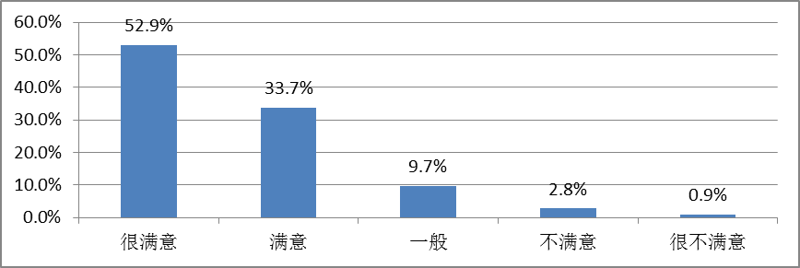
图3-17 用人单位对本校应届毕业生满意的人数%
数据来源：沧州医学高等专科学校2015年用人单位调查报告。

- 主要行业类别用人单位对本校应届毕业生的满意度
被调查的1026个用人单位中，最主要的行业为卫生和社会工作行业，有851个单位，占全部调查行业的82.94%，较高。主要行业类别用人单位对本校应届毕业生的满意度为96.2%。
图3-18 主要行业类别用人单位对本校应届毕业生满意的人数%
数据来源：沧州医学高等专科学校2015年用人单位调查报告。

- 主要单位性质类别用人单位对本校应届毕业生的满意度
医疗卫生单位占调查用人单位的81.4%，是主要单位性质类别的用人单位。主要单位性质类别用人单位对本校应届毕业生的满意度为96.6%。
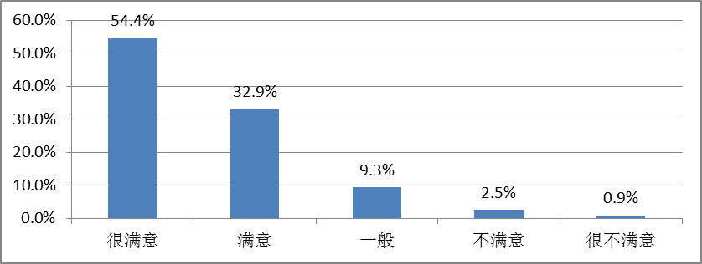
图3-19 主要单位性质类别用人单位对本校应届毕业生满意的人数%
数据来源：沧州医学高等专科学校2015年用人单位调查报告。
- 用人单位对本校应届毕业生的个人能力的表现评价
用人单位对本校应届毕业生的个人能力最为认可的前三项是人际沟通能力、学习能力、团队协作能力，需要加强的个人能力是信息感知能力、文字表达能力、情绪管理能力。
图3-20 用人单位对本校应届毕业生的个人能力的表现评价
数据来源：沧州医学高等专科学校2015年用人单位调查报告。
- 用人单位对本校应届毕业生的专业知识与专业技能表现评价
用人单位对本校应届毕业生的专业知识与专业技能最为认可的前三项分别是专业理论基础、专业应用技能、社会实践经历，认为需要加强的专业知识与专业技能是外语水平、计算机应用能力、人文社会知识。

图3-21 用人单位对本校应届毕业生的专业知识与专业技能表现评价
数据来源：沧州医学高等专科学校2015年用人单位调查报告。

发展趋势分析

毕业生就业率变化趋势
1.就业率总体变化趋势
本校2015届毕业三个月后的就业率为94.3%，和本校2014届就业率（94.4%）基本持平。
图4-1 本校2014届、2015届毕业三个月后就业率的变化趋势
数据来源：全国高校毕业生就业管理与监测系统。
2.各专业就业率变化趋势
本校连续两年就业率较高的专业是助产、药学专业，口腔医学、护理专业的就业率也保持在95%以上，就业率较低的专业是医学营养（80%）。
图4-2 本校2014届、2015届各专业毕业三个月后就业率的变化趋势
注：个别专业由于样本较少而没有包括在内。
数据来源：全国高校毕业生就业管理与监测系统。

毕业生月收入变化趋势
- 毕业生月收入总体变化趋势
本校2015届毕业生毕业三个月后的月收入为2285元，与本校2014届（2317元）基本持平。
图4-3 本校2014届、2015届毕业三个月后的月收入的变化趋势
数据来源：麦可思-沧州医学高等专科学校2014届、2015届毕业生社会需求与培养质量跟踪评价。
- 各院系毕业三个月后月收入变化趋势
本校2015届毕业生毕业三个月后的月收入最高的院系是医学技术系（3063元），月收入最低的院系是护理系（2174元）。
图4-4 本校2014届、2015届各院系毕业三个月后的月收入变化趋势
注：个别院系由于样本较少而没有包括在内。
数据来源：麦可思-沧州医学高等专科学校2014届、2015届毕业生社会需求与培养质量跟踪评价。
- 各专业毕业三个月后月收入变化趋势
本校2015届毕业生毕业三个月后月收入较高的专业是眼视光技术（3548元）、医学检验技术（医学技术系）（3237元），月收入较低的专业是助产（1839元）。护理、助产等专业毕业生一般一年内不享受科室奖金，一年后的工资收入将随奖金的发放而大幅度提高。
图4-5 本校2014届、2015届各专业毕业三个月后月收入的变化趋势
注：个别专业由于样本较少而没有包括在内。
数据来源：麦可思-沧州医学高等专科学校2014届、2015届毕业生社会需求与培养质量跟踪评价。

毕业生工作与专业相关度变化趋势
- 专业相关度总体变化趋势
本校2015届毕业生的工作与专业相关度为91%，与本校2014届（91%）持平。
图4-6 本校2014届、2015届专业相关度的变化趋势
数据来源：麦可思-沧州医学高等专科学校2014届、2015届毕业生社会需求与培养质量跟踪评价。
- 各院系专业相关度变化趋势
本校2015届工作与专业相关度最高的院系是医学技术系（93%），工作与专业相关度最低的院系是医学系（86%）。
图4-7 本校2014届、2015届各院系专业相关度的变化趋势
注：个别院系由于样本较少而没有包括在内。
数据来源：麦可思-沧州医学高等专科学校2014届、2015届毕业生社会需求与培养质量跟踪评价。
- 各专业专业相关度变化趋势
本校2015届工作与专业相关度较高的专业是医学检验技术（医学技术系）（97%）、医学影像技术（95%），工作与专业相关度较低的专业是眼视光技术（85%）。
图4-8 本校2014届、2015届各专业专业相关度的变化趋势
注：个别专业由于样本较少而没有包括在内。
数据来源：麦可思-沧州医学高等专科学校2014届、2015届毕业生社会需求与培养质量跟踪评价。

毕业生就业现状满意度变化趋势
- 就业现状满意度总体变化趋势
本校2015届毕业生的就业现状满意度为77%，比本校2014届（64%）高13个百分点。
图4-9 本校2014届、2015届就业现状满意度的变化趋势
数据来源：麦可思-沧州医学高等专科学校2014届、2015届毕业生社会需求与培养质量跟踪评价。
- 各院系就业现状满意度变化趋势
本校2015届护理系、药学系、医学技术系毕业生的就业现状满意度均为80%，医学系、口腔系均为69%。
图4-10 本校2014届、2015届各院系就业现状满意度的变化趋势
注：个别院系由于样本较少而没有包括在内。
数据来源：麦可思-沧州医学高等专科学校2014届、2015届毕业生社会需求与培养质量跟踪评价。
- 各专业就业现状满意度变化趋势
本校2015届毕业生就业现状满意度较高的专业是护理（护理系）、药学、助产（均为80%），就业现状满意度较低的专业是临床医学（医学系）、口腔医学（均为69%）。
图4-11 本校2014届、2015届各专业就业现状满意度的变化趋势
注：个别专业由于样本较少而没有包括在内。
数据来源：麦可思-沧州医学高等专科学校2014届、2015届毕业生社会需求与培养质量跟踪评价。

用人单位需求预测
- 招聘毕业生的月起薪
本校有77%的毕业生试用期月起薪是1500元以下区间段。
图4-12 招聘毕业生的月起薪分布
数据来源：沧州医学高等专科学校2015年用人单位调查报告。
- 招聘毕业生试用期后月起薪
本校有77%的毕业生试用期后月起薪在1500—2500元区间段。其中，试用期后月起薪在1501－2000元区间段的毕业生占53.9%，2001-2500元区间段占23.1%。
图4-13 招聘毕业生试用期后的月起薪分布
数据来源：沧州医学高等专科学校2015年用人单位调查报告。
- 用人单位招聘高校毕业生的主要渠道
用人单位招聘高校毕业生的主要渠道为社会专门人才招聘会、在实习（见习）生中选拔、校园招聘。
图4-14 用人单位招聘高校毕业生的主要渠道
数据来源：沧州医学高等专科学校2015年用人单位调查报告。
- 用人单位招聘时注重的毕业生品质
用人单位招聘时最注重的毕业生的三项品质是有责任感、诚实守信、敬业精神。
图4-15 用人单位招聘时注重的毕业生品质
数据来源：沧州医学高等专科学校2015年用人单位调查报告。
- 用人单位招聘时注重的毕业生能力
用人单位招聘时最注重的毕业生的三项能力是人际沟通能力、学习能力、团队协作能力。
图4-16 用人单位招聘时注重的毕业生能力
数据来源：沧州医学高等专科学校2015年用人单位调查报告。
- 用人单位招聘时注重的专业知识与专业技能
用人单位招聘时最注重的三项专业知识与专业技能是专业理论基础、专业应用技能、社会实践经历。
图4-17 用人单位招聘时注重的专业知识与专业技能
数据来源：沧州医学高等专科学校2015年用人单位调查报告。
- 用人单位在未来三年所需人才学历层次
用人单位在未来三年最需要的人才学历层次依次是本科、硕士、专科（高职）。
图4-18 用人单位在未来三年所需人才学历层次
数据来源：沧州医学高等专科学校2015年用人单位调查报告。

- 用人单位在未来三年所需毕业生专业类别
用人单位在未来三年最需要的前两个毕业生专业类别分别是护理、临床医学。
图4-19 用人单位在未来三年所需专业类别
数据来源：沧州医学高等专科学校2015年用人单位调查报告。

就业对教育教学的反馈

毕业生对学校教育教学工作的满意度与反馈
- 毕业生对学校教育教学工作的满意度
本校2015届毕业生对母校的教学满意度为95%，比本校2014届（93%）高2个百分点。
图5-1 本校2014届、2015届毕业生对母校教学满意的人数%
数据来源：麦可思-沧州医学高等专科学校2014届、2015届毕业生社会需求与培养质量跟踪评价。
- 学校教育教学改进举措
一要提高外语应用能力、拓宽专业前沿知识、提高职业资格证书通过率、鼓励学生取得多证书。充分利用学校现有资源，通过网络、有线无线等语音设备，利用业余时间辅导学生外语，提高外语应用能力；抽调专业师资开展外语培训，鼓励学生参加大学英语四六级考试，提高外语水平。邀请各专业专业带头人、行业专家、技术骨干等做专题学术报告，普及专业前沿知识；指导学生撰写各专业最新动态综述。通过网络学习、辅导、培训等多种形式，制定激励政策，提高毕业生国家职业资格证书的通过率；通过在校内设职业技能资格鉴定站，开展培训活动，鼓励支持学生获取多证书。
二要加强基础知识和专业的培养、强化专业实践环节、增强学生实践能力。构建学校选修课框架体系，通过网络通识课程选修、通识课程选修、专业课程选修、职业技能资格鉴定证书选修等若干模块，通过选修课等形式，重视基础知识和专业知识的培养，拓宽学生的知识面，强专业实践环节，增强学生实践能力；通过改革考试举措，增加一次毕业实习离校前综合考试，巩固基础和专业知识；举办学生专业实践技能大赛，自下而上，层层推荐选拔，直至推出参加学校、省市、国家大赛选手，以此提过学生专业实践能力和动手能力。
- 毕业生对创新创业教育的评价情况
本校2015届毕业生在校期间，接受“创业指导（实务操作）类”、“创业基础（能力素质培养）类”创新创业教育课程的比例（分别为42%、38%）均相对较高，认为其有帮助的比例分别为90%、91%；另外，有26%的毕业生表示“没有接受过任何创新创业教育课程”。
图5-2 本校2015届毕业生接受母校提供各类创新创业教育课程并认为其有效的人数%（多选）
数据来源：麦可思-沧州医学高等专科学校2015届毕业生社会需求与培养质量跟踪评价。
- 创新创业教育改进措施
本校2015届毕业生认为母校的创新创业教育最需要改进的地方是“创新创业实践类活动不足”（43%），其后依次是“创新创业教育课程缺乏”（32%）、“教学方法不适用于创新创业教育（缺乏启发式、讨论式、参与式教学）”（26%）等。
图5-3 本校2015届毕业生认为母校的创新创业教育需要改进的地方（多选）
数据来源：麦可思-沧州医学高等专科学校2015届毕业生社会需求与培养质量跟踪评价。

学校已经制定了开展创新创业教育的实施方案，并且做好以下几项工作：一是引进网络通识课程，充分借助外界现有资源在校内普及创新创业教育；二是快速培养校内教师，进行创新创业教育专项培训，有重点的开展创新创业教育组织和开展创新创业教育活动；三是成立创新创业教育教研室，规范创新创业教育课程管理；四是将创新创业教育课程列入各专业人才培养方案；五是进一步创新教学方式和教学方法，通过举办教师教学技能竞赛等活动，促进教学方法的创新；六是通过各项举措提高提高学生的创新能力。

用人单位对毕业生素养、能力、知识培养反馈
- 用人单位对毕业生个人能力的反馈
用人单位对毕业生个人能力的满意度大多数在90%以上。其中，学习能力、执行能力、团队协作能力是最满意的前三位，创新能力的满意度为87.6%，需要加强。
图5-4 用人单位对毕业生个人能力的评价
数据来源：沧州医学高等专科学校2015年用人单位调查报告。
- 用人单位对毕业生专业知识与专业技能的反馈
用人单位对毕业生专业知识与专业技能的满意度在90%以上的有专业理论基础、专业应用技能、社会实践经历、人文社会知识、计算机应用能力；满意度在90%以下的是外语水平、专业前沿知识、职业资格证书及其它资格证书，需要加强这些专业知识和技能。
图5-5 用人单位对毕业生专业知识与技能的评价
数据来源：沧州医学高等专科学校2015年用人单位调查报告。
- 用人单位对学校人才培养的建议
用人单位对学校人才培养的建议前三位的是：加强基础知识的培养，拓宽学生的知识面；强化专业实践环节，增强学生实践能力；加强专业知识的培养。
图5-6 用人单位认为本校人才培养需要改进的地方
数据来源：沧州医学高等专科学校2015年用人单位调查报告。

未就业毕业生对教育教学及就业工作反馈

1. 毕业生未就业分析
本校2015届毕业三个月时有5.7%的毕业生处于未就业状态，其中4.0%的人“无工作，继续寻找工作”；在选择“无工作，其他”的毕业生中，有34%的人“准备创业”。
图5-7 本校2015届毕业三个月时失业人群构成
2.学校应加强的工作举措
一是建立求职帮扶台帐。建立未就业毕业生档案，分析原因，联系单位，通过网站、QQ群向未就业毕业生传达适宜用人单位信息。针对家庭经济困难、残疾学生等特殊群体展开摸底调研，做好技能培训、就业指导、实习岗位推荐等分类帮扶。发动管理干部、专业教师、学生党员与“双困毕业生”结对子，全员帮扶“双困毕业生”。
二是加大就业援助力度。给予“双困毕业生”一定补助，重点从帮扶制度、经济支援、重塑自信心、职业技能培训、提供就业服务等出发，为“双困生”开辟了一条物质帮扶与精神支持相结合的就业绿色通道。对离校未就业毕业生持续关注、重点推荐、跟踪服务，及时提供岗位信息和求职指导，直至其顺利就业。
三是强化就业帮扶工作。对就业困难群体毕业生，优先重点推荐，在面试和接待用人单位的全过程中，不错过推荐就业困难群体的机会。年内，组织就业困难学生专场招聘会，使就业困难毕业生通过帮扶成功就业。
四是加强创新创业教育。注重创新创业意识的培养，开放实验实训场地，强化实践技能的提高。对自主创业学生实行持续帮扶、全程指导、一站式服务。健全持续化信息服务制度，为学生实时提供国家政策、市场动向等信息，做好创业项目对接、知识产权交易、公司成立注册、创业政策兑现（就业创业证）等服务。

其他医疗健康服务业：指在医疗和社会护理服务业行业大类中，除“牙医诊所”、“门诊治疗中心（无住院治疗病床）”、“家庭医疗看护服务业”、“急救中心”、“其他非住院医疗服务业”、“全科住院医院（包括门诊）”、“精神病院和戒毒医院”、“专科住院医院（包括门诊）”、“护理中心”、“养老院”、“其他驻院护理机构”、“个人和家庭服务业”、“社区救济中心”、“职业康复服务业”、“公共卫生服务机构（含疾控中心等）”之外的其他行业。

